Oggetto: planimetria ingressi scuola primaria Salita Carmine - a.s. 2023/2024

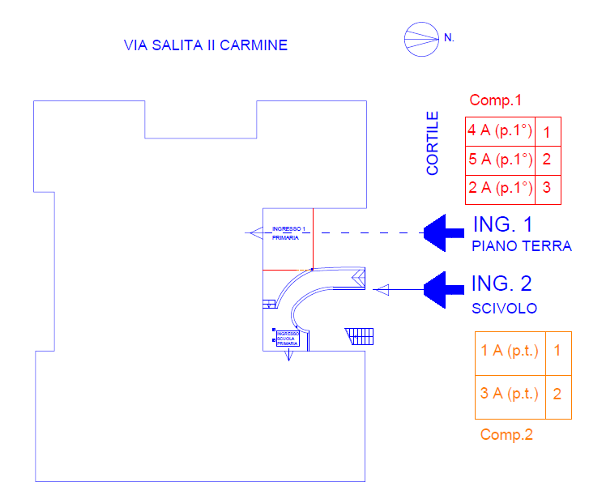

Il Dirigente Scolastico
Prof. Genovese Luigi
Firma autografa omessa ai sensi
dell’art. 3 del D. Lgs. N° 39/1993

Oggetto: regolazione ingressi/uscite scuola primaria Salita Carmine a.s. 2023/2024 –

ORARIO definitivo con servizio di refezione scolastica (da giovedì 19.10.2023)

Ingresso n° | Orario Ingresso | Classi | Orario Uscita | Note
Ingressi al piano primo

Ingresso 1 | 8.05 | 4 A – T.P. | 16.05 | Piano primo
Ingresso 1 | 8.05 | 5 A – T.P. | 16.05 | Piano primo
Ingresso 1 | 8.05 | 2 A – T.P. | 16.05 | Piano primo
(ingresso
piano terra)
Ingressi al piano terra
Ingresso 2 | 8.05 | 1 A – T.P. | 16.05 | Piano terra
Ingresso 2 | 8.05 | 3 A – T.P. | 16.05 | Piano primo
(ingresso 2
scivolo p.t.)

Si raccomanda la massima puntualità in ingresso/uscita.

Il Dirigente Scolastico
Prof. Genovese Luigi
Firma autografa omessa ai sensi
dell’art. 3 del D. Lgs. N° 39/1993

